Владимир Жидкин: BIM-технологии позволят проектировать здания в ТиНАО вполовину быстрее
25.08.2021

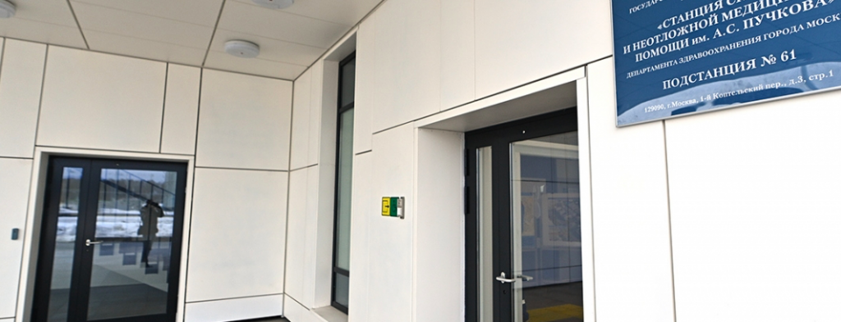

Building Information Modeling — трехмерное моделирование здания Технология включает в себя комплекс мероприятий и работ по полному управлению жизненным циклом здания. Они охватывают проектирование, строительство и эксплуатацию как жилых корпусов, так и «нежилья», транспортной инфраструктуры.
Скорость достигается за счёт оптимизации технологических процессов. Например, если раньше при смене материала и цвета фасада требовался подробный перерасчёт расходной части, то теперь это можно сделать «на автомате» за несколько секунд.
По словам экспертов ГК «А101», затраты на создание девелопером отдела по BIM-проектированию в составе 15 человек окупаются в среднем за 6 месяцев.
Следующим после BIM этапом цифровизации строительной отрасли может стать параметрическое проектирование. Компьютерные алгоритмы смогут самостоятельно составлять проект всего района.
Глава Департамента развития новых территорий Москвы Владимир Жидкин сообщил, что на территории Новой Москвы BIM-технологии уже применяются на практике.
— Так, в поселении Кокошкино появится детско-взрослая поликлиника на 320 посещений в смену с постом скорой медицинской помощи на 2 машиноместа. Ее проектирование выполняется методом BIM-моделирования при соблюдении жестких правил формирования информационной модели объектов на различных стадиях строительства.
Объект вошел в раздел Адресной инвестиционной программы «Развитие здравоохранения города Москвы». Адрес: поселение Кокошкино, улица Дзержинского, земельный участок 15а. По завершении строительства поликлинику оснастят самым современным медицинским оборудованием и медтехникой, — рассказал Владимир Жидкин.
Ранее Мэр Москвы Сергей Собянин подчеркивал, что Строительным комплексом города это направление в проектировании рассматривается как один из эффективных путей повышения качества разработки новых проектов и процесса строительства недвижимости. «В ТиНАО BIM-технологии уже работают», — заключил Мэр.

Адрес страницы: http://rmr.mos.ru/presscenter/news/detail/10206467.html
ГКУ города Москвы «Развитие Московского региона»

